Цель работы:
Изучение феррорезонанса в цепи, состоящей из последовательно соединенных катушки с ферромагнитным сердечником и конденсатора.

Приборы и принадлежности:
Электронный осциллограф, катушка со сталью (вторичная обмотка трансформатора Т1).

Схемы опытов:

1)
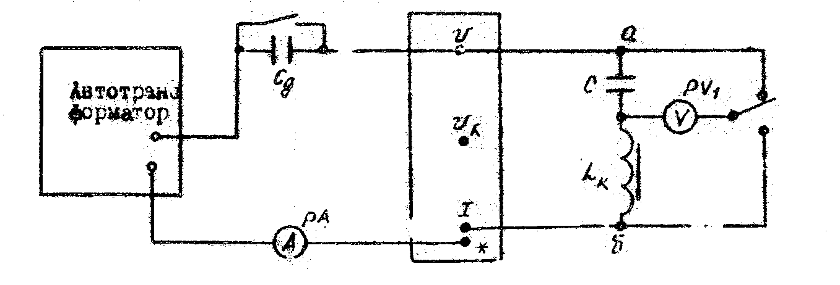
2)